Памятники природы Алтая.
Алтай является уникальным местом, где растёт множество полезных и лечебных трав и обитает большое количество животных.
Алтай славится своими родниками, ручьями и реками, которые несут чистую воду с гор в озера, леса и долины. Именно эта вода и питает землю Алтайского края, даря ей уникальные свойства. Тысячи рек и речушек омывают здешнюю природу, обеспечивая чистоту и богатство почв. Благодаря плодородной земле на Алтае много лесов с большим количеством растительности. Неудивительно, что именно на Алтае такой прекрасный и целебный воздух, который ценится всеми гостями этого края. Сегодня много уделяется внимания сохранению природных богатств Алтая, но не всегда слова подкреплены делом. В реальности мы видим загрязнение и уничтожение памятников природы.
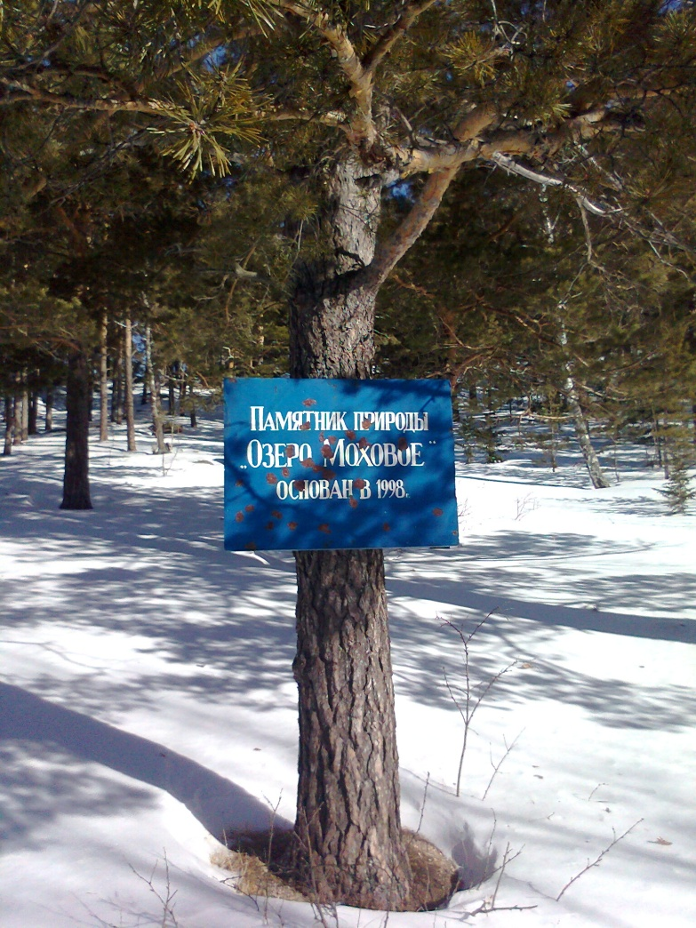
Понятие «памятники природы» ввел в науку известный немецкий естествоиспытатель А. Гумбольдт в начале прошлого века. Это понятие он относил к особо интересным природным образованиям, которые необходимо было сохранить в первозданном виде. В настоящее" время в зависимости от преследуемых целей и задач все охраняемые территории разделяются на следующие категории: государственные заповедники, государственные природные (национальные) парки, заказники, памятники природы.
Я поставила задачами моей работы: изучить состояние памятников природы регионального значения: озеро «Колыванское», «Моховое» и «Белое», привлечь внимание жителей к проблеме сохранения природного наследия родного края и бережному отношению к природным ценностям, тем самым внести посильный вклад в сохранение родной природы.
В наше время памятники природы превратились в объекты путешествий. Многотысячный поток экскурсантов и туристов ежегодно устремляется к ним по путевкам и без них, чтобы обогатить себя новыми впечатлениями, получить заряд бодрости и здоровья. Красота и очарование пейзажа наилучшим образом влияют на состояние организма.
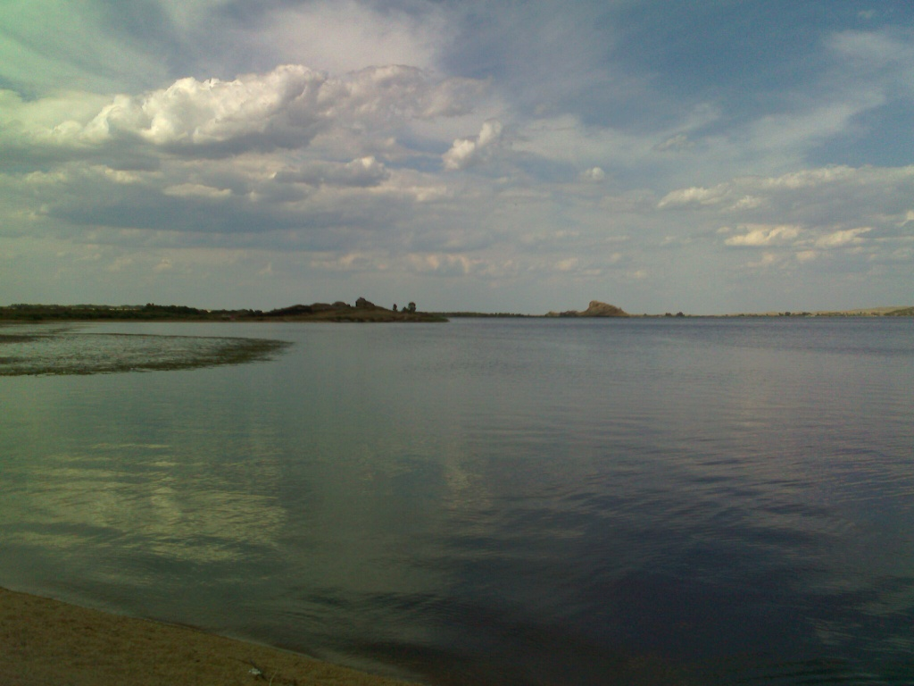
Я хочу начать свое путешествие-исследование с красивейшего Колыванского озера (называют его еще и Саввушкиным озером, так как располагается оно в четырех километрах от села Саввушка), которое является первым официально зарегистрированным памятником природы в России.

Это одно из красивейших мест на Планете. Расположено оно в юго-западной части Алтайского края, в 30 километрах от города Змеиногорска. Размеры озера: длина более 4 км, ширина более 2 км. Наибольшая глубина 5 метров. Дно илистое. Толщина ила около 1,5 метров. Берега этого красивого, спокойного и очень чистого озера обрамляют скалы причудливых очертаний, которым воображение человека придает формы колонн, дворцов, фантастических животных, человеческих лиц. По мнению ученых, это результат совместных усилий волн древнего моря, плескавшегося некогда на месте Западно-Сибирской низменности (Алтайские горы были его береговой линией), и последующего процесса выветривания. Явление это уникальное и нигде более в Алтайском крае не встречается. Недаром Колыванское озеро сравнивают с голубым самоцветом в оправе из живописных скал.
О чистоте воды в Колыванском озере свидетельствует тот факт, что здесь водится редкий водяной орех — чилим, занесенный в Красную книгу. Это реликтовое растение, сохранившееся с доледникового периода. На территории Алтая чилим встречается еще в нескольких малых озерах. Чилим богат белком и крахмалом. В старину его употребляли в пищу, также он служил в качестве амулетов и талисманов. Похожие на рогатых чертиков оболочки ореха — великолепные сувениры, их можно найти на берегах или плавающими по поверхности Колыванского озера. Незрелый орех не пригоден ни для каких целей, и рвать его категорически запрещается Чилим занесен в Красную книгу России и находится под угрозой исчезновения.
Колыванское озеро расположено на пути из Барнаула в Змеиногорск и посещалось знаменитыми ботаниками многократно начиная с 18 века.
Флора окрестностей Колыванского озера насчитывает 430 видов растений, из них 17 внесены в Красную книгу Алтайского края. Самые известные: кувшинка чисто-белая, водяной орех.
Колыванское озеро – одно из любимых мест отдыха, летом все доступные берега заняты отдыхающими. Вытаптываются и собираются на букеты красивые растения, повреждаются кустарниковые заросли, которые ломают на дрова. Кроме того, растительный покров страдает от выпаса скота, множества выжженных костровищ и гор мусора оставленных отдыхающими. Территория озера разделена на платные и бесплатные стоянки. Работники платных стоянок собирали мусор на своей территории в огромные черные мешки и относили на бесплатный берег. Многие полиэтиленовые мешки были разорваны и лежали прямо возле воды и скорее всего, во время дождя, мусор окажется в воде. Разве это не экологическая катастрофа?
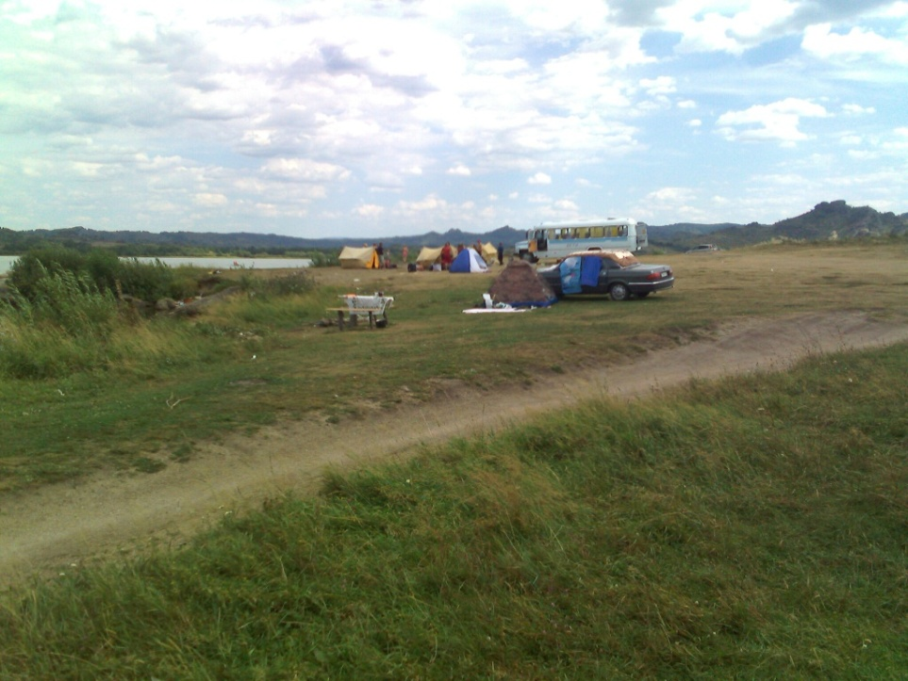

Озеро Моховое.
Следующий пункт моего исследования – озеро Моховое. Озера бывают разные. Есть большие и знаменитые – как Байкал, Телецкое, Колыванское. А есть маленькие… и тоже известные. Как, например, Моховое, что расположено в Курьинском районе, неподалеку от горы Синюхи. Добраться до него можно пешком и на автомобиле.
Дорога к Моховому начинается из села Колывань и идет через сосновый бор в бывший поселок Колыванстрой. Сегодня здесь одни развалины и памятник, а когда-то… Перед войной здесь был рудник.
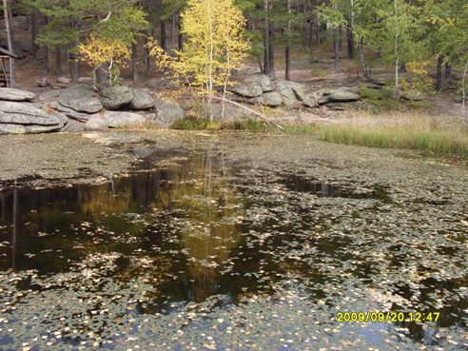
За Колыванстроем начинается резкий подъем. Одна сторона дороги упирается в сопку, а другая заканчивается над глубокой пропастью. Дорога идет до самого озера. Небольшая чаша этого озера расположилась на склоне горы среди соснового леса. Это бессточный водоем тектонического происхождения. Его площадь составляет 615 кв.м. Наибольшая ширина водоема - 33 м., наименьшая - 22 метра. Озеро неглубокое - около 2 м. глубиной, сплошь заросшее водными растениями. Оно славится красотой своих берегов, они обрамлены глыбами и скалами причудливой формы. Плиты нагромождены одна на другую. Вокруг озера растет сосновый бор с мхово-лишайниковым покровом, что и дало название озеру. Моховое в 1998 году внесено в списки охраняемых природных территорий Алтайского края.
В рекламе, которая в изобилии заполняет интернет говорится, что вода в озере летом хорошо прогревается, и в нем можно купаться с середины июня до середины августа. Именно в это время озеро активно посещается людьми. На самом деле редко кто осмелится искупаться в озере, так как оно сплошь покрыто водорослями и основные обитатели его – пиявки. В июле происходит постепенный спад воды, а поздней осенью озеро покрывается льдом. В результате разрушения горных пород продукты выветривания, опавшая листва, хвоя, ветки скапливаются в озере, образовывая заболоченные участки.
Озеро является легкодоступным для отдыхающих. Северо-восточный берег обычно становится местом для стоянки туристов и служит остановкой перед подъемом на высшую точку района - гору Синюху. К сожалению, для таких природных первозданных объектов, как Моховое, люди представляют главную опасность. Близлежащие скалы обильно исписаны автографами туристов. По берегам разбросаны пластиковые стаканчики и бутылки. Исследуя документы по этому памятнику природы, я нашла Постановление Администрации Алтайского края от 27 июля 2010 года № 330 «О памятниках природы краевого значения». Утверждён новый перечень памятников природы краевого значения, расположенных на территории Алтайского края, их границы и режим особой охраны. Данный перечень является результатом научной инвентаризации, проведенной с 2007 по 2009 год, итоги которой были представлены в № 5 «Природы Алтая». Все постановления, принятые в отношении памятников природы в период с 1998 по 2003 годы, признаны утратившими силу.
По мнению экспертов, изучивших современное состояние 138 краевых памятников природы, некоторым из них целесообразно придание статуса местного (муниципального) значения, так как они не являются уникальными и особо ценными в масштабах края или трансформированы деятельностью человека.
К числу таких объектов относятся, озеро Моховое в Курьинском районе и другие, всего 30 объектов. Остается только сожалеть!
Озеро Белое.
С другой стороны горы Синюхи, в километре к востоку от поселка им. 8 Марта Курьинского района раскинуло свои воды знаменитое озеро Белое.
Оно залегает в широкой котловине Колыванского хребта, имеет округлую форму, достигая в поперечнике 3 км, лежит в гранитных берегах с юга и в сланцевых с востока и с севера. Площадь озера 2, 7 кв. км, средняя глубина 4, 5, максимальная - 8 м. Искусственно пробитым каналом озеро соединяется с р. Белой. В озеро впадают два ручья: Озерный и Безымянный.
Преобладающими видами рыб в озере Белом являются плотва, окунь, гольян, ерш, а так же встречаются линь и щука. По берегам заросли кустарника: тальник, жимолость, калина, карагана, шиповник.
Озеро расположено в лесостепной зоне края и является излюбленным местом отдыха жителей не только края, но и всей России.
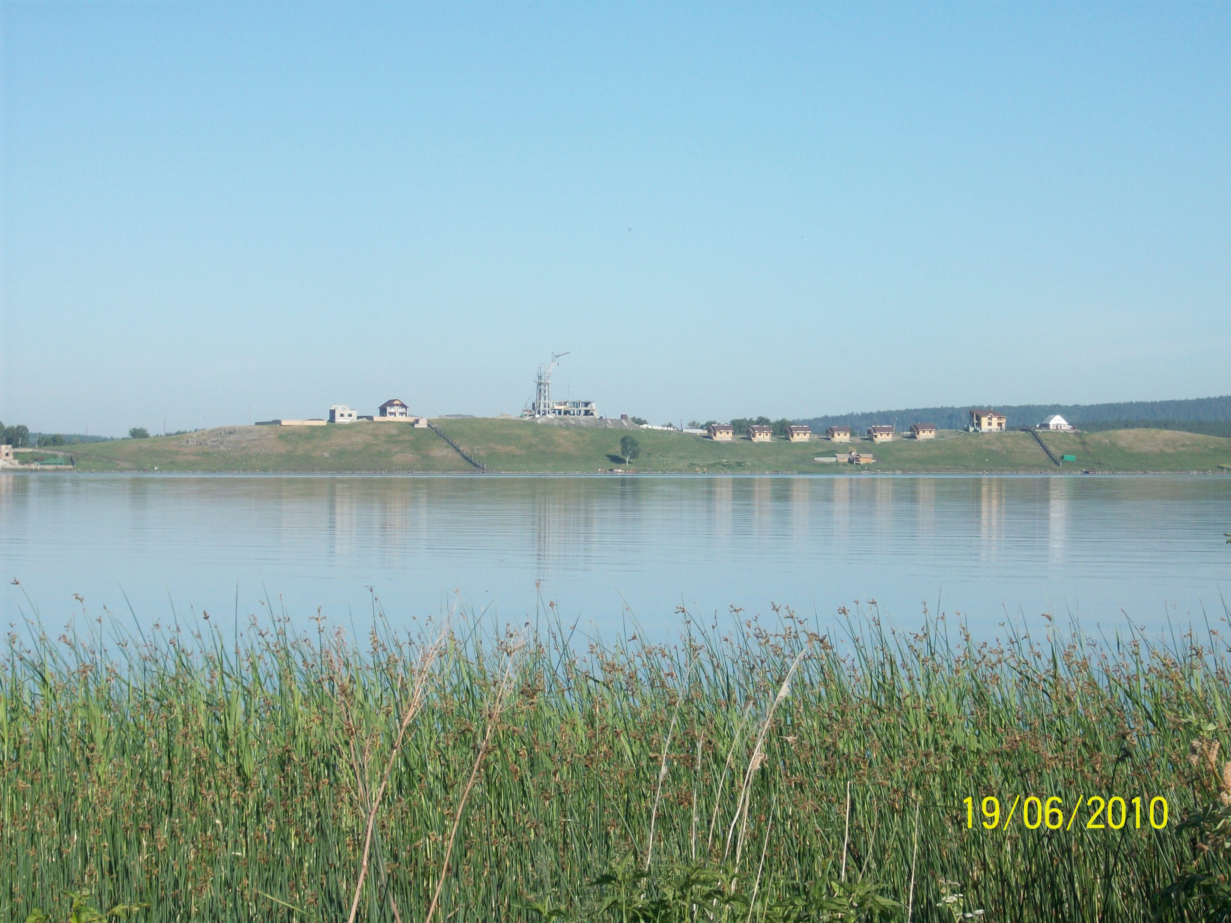
В центре озера находится остров, состоящий из гранитных скал, на котором по старинной легенде печатал монеты, втайне от императрицы Елизаветы Петровны, крупнейший уральский промышленник Акинфий Демидов. В сочетании с произрастающими на нем елями и кустарниковой растительностью остров придает озеру неповторимый живописный вид.
Северная часть берега, плоская и пологая, тянется с запада на восток в виде прекрасного пляжа, усыпанного мельчайшим песком. В южной и восточной стороне берег представлен крутым склоном холма, ближе к воде переходящий в галечный пляж. Западный берег озера застроен турбазами, на южной и северной стороне организованы платные туристические стоянки. Восточный берег – это бесплатная зона отдыха, которая сплошь покрыта кучами мусора и выжженными плешинами от костров.
Постановлением Администрации Алтайского края от 27 июля 2010 года № 330 «О памятниках природы краевого значения», озеро внесено в новый перечень памятников природы краевого значения. На бумаге для каждого из перечисленных памятников природы утверждены описание его границ и режим особой охраны. В числе запрещённых видов хозяйственной деятельности на их территории: разведка и добыча полезных ископаемых, прокладывание любых коммуникаций, проезд и стоянка авто и мототранспорта, рубка леса, выпас скота, разведение костров, организация туристических стоянок, захламление территории бытовыми отходами, строительство зданий и сооружений. А в реальности мы видим совершенно иную картину. Памятник безжалостно эксплуатируется коммерсантами.

Проблема загрязнения озер определялась количеством мусора, оставляемым отдыхающими. Правда, высказывались мысли по более масштабным природоохранным мероприятиям, но дальше слов дело не шло.
Проблему экологического состояния озер по мусорной части решили просто и по-современному: часть прибрежной территории и акватории раздали в аренду. Теперь на подведомственных арендаторам береговых зонах относительная чистота и порядок, чего не скажешь о диких пляжах. Здесь все, как десяток лет назад: из-за бытового мусора не видно травы и песка. Чудится, что и диковинные скалы вот – вот скроются за бутылками, банками, пакетами и прочим. Конечно, хорошо, что часть побережья не захламляется. Но разве только этим определяется экологическая безопасность? …
Значительная нагрузка на пляжи, использование водных видов транспорта, работающих на ГСМ, привели к ухудшению общего экологического состояния акватории озер. Ситуация усугубляется в связи с тем, что озера малопроточны.
Скопление отдыхающих и приток транспорта вызывают повышенный шум, загрязняют атмосферный воздух, нарушают условия обитания животных. Большие площади побережья заняты костровищами, которые полностью уничтожают корневую систему растений. Особо следует отметить влияние на вытаптывание растительности устройства палаточных городков, использование транспортных средств. Кроме того, автотранспорт является источником загрязнения прибрежной полосы и воды отходами нефтепродуктов.
Считаю, что подход к охранной деятельности памятников природы должен быть комплексным, с обязательным научным обоснованием и обязательным заключением государственной и общественной экологической экспертизы, в которой и будут рассмотрены правильность организации стоянок туристов, мест костровищ и т.д.

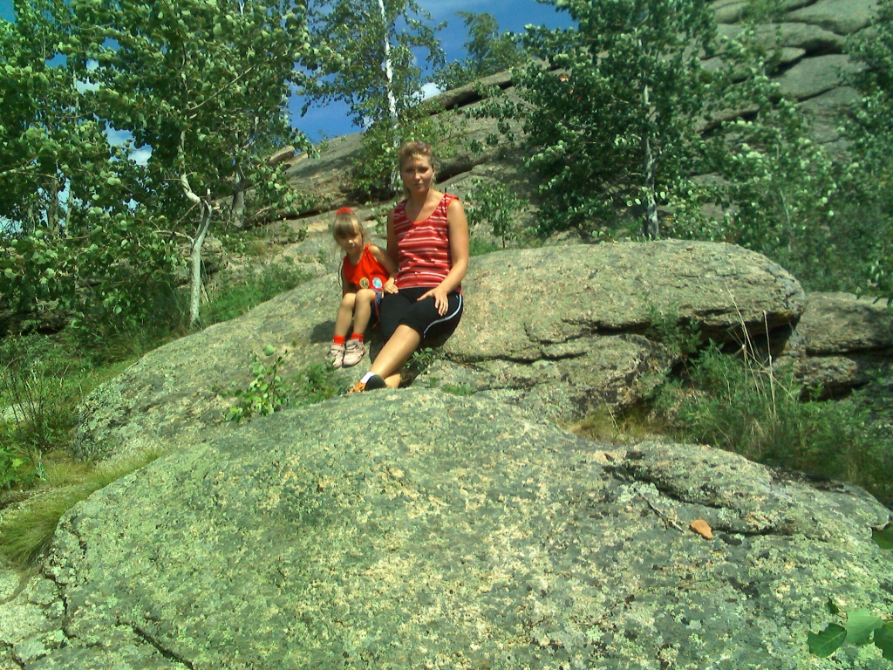

Памятники природы федерального значения
Озеро Белое
Утверждён новый перечень памятников природы Алтайского края

Постановлением Администрации Алтайского края от 27 июля 2010 года № 330 «О памятниках природы краевого значения» утверждён новый перечень памятников природы краевого значения, расположенных на территории Алтайского края, их границы и режим особой охраны. Данный перечень является результатом научной инвентаризации, проведенной с 2007 по 2009 год, итоги которой были представлены в № 5 «Природы Алтая». Все постановления, принятые в отношении памятников природы в период с 1998 по 2003 годы, признаны утратившими силу.

№ п/п | Наименование | Район расположения | Площадь, га | Год образо-вания | Примечание
1 | Пещера Каторжная | Алтайский | 3,14 | 1998
2 | Пещера Большая Талдинская | - // - | 4 | 1998 | Синоним «Талдинская 1»
3 | Пещера Грот Ихтиандра | - // - | 9 | 1998 | Синоним «Катунская береговая»
4 | Пещеры Кыркылинские | - // - | 2,26 | 1998
5 | Пещеры плато Метлёво | - // - | 652 | 2003 | Ранее - памятники природы «Пещера Шахта Алтайская», «Урочище Чистые болота с пещерами Геофизической и Алтайских спелеологов»
6 | Шимолинский бор | Благовещенский | 757,2 | 2000
7 | Озеро Чёрное | Залесовский | 2,9 | 1998
8 | Озеро Мало–Калтайское | - // - | 19 | 1998
9 | Озеро Шукыртуз | Ключевский | 554 | 1998
10 | Озеро Бульдюк | - // - | 163 | 1998
11 | Озеро Куричье и урочище Касалгач | - // - | 2000,1 | 1998
12 | Родник Горный Ключ | Краснощёковский | 1 | 1998
13 | Озеро Казачка | - // - | 6,1 | 1998
14 | Яровские скалы с пещерой Кулибина и источником Чёрный Камень | - // - | 72 | 1998 | Ранее – «Родник Чёрный камень» и «Пещера Кулибинская»
15 | Разрез силура «Тигерек» | - // - | 122 | 1998
16 | Гора Синий Утес | - // - | 14 | 1998
17 | Разрез ордовика и нижнего силура «Маралиха» | - // - | 11 | 1998
18 | Пещера Ящур | - // - | 1,13 | 1998
19 | Пещера Логово Гиены | - // - | 1,13 | 1998
20 | Лог Страшной | - // - | 176 | 1998
21 | Скала Будаковская с пещерой Загонной и пе-щерой Летучих мышей | - // - | 8 | 1998 | ранее «Пещера Загоная со скалой «Бутановской» и «Пещера Летучих мышей»
22 | Скалы Большой и Малый Монастыри | - // - | 12,6 | 1998 | ранее «Гора Малый Монастырь с пещерой Водяной и др.» и «Гора Большой Монастырь с пещерой Бастион»
23 | Гора Семипещерная с пещерой Мрачной | - // - | 46,75 | 1998
24 | Пещера Страшная | - // - | 1,13 | 1998
25 | Гора Синюха | Курьинский | 453 | 1998
26 | Озеро Белое | - // - | 297 | 2010
27 | Колыванский борок | - // - | 9462 | 1998
28 | Сейсмообусловленный лёссовый карст | Павловский | 25 | 1998
29 | Родник Святой Ключ | Первомайский | 0,785 | 2000
30 | Балочная система | Ребрихинский | 122,5 | 2000
31 | Сообщество галофитов побережья озера Бурлинского | Славгородский | 604 | 1998 | ранее «Озеро «Бурлинское»
32 | Точилинский борок | Смоленский | 10 | 2000
33 | Низовья реки Сычёвки | - // - | 150 | 2000 | Ранее «Верховья реки Сычёвки»
34 | Скала Четыре Брата | - // - | 36,7 | 2000
35 | Слияние рек Бии и Катуни (остров Иконников) | - // - | 1240 | 2000
36 | Устье реки Песчаной | - // - | 400 | 2000
37 | Следы катастрофического паводка у с. Платово | Советский | 120 | 1998 | ранее «Следы селевого потока у с. Платово «Земная рябь»
38 | Сопка Баданья | - // - | 3,8 | 1998
39 | Сопка Сурья | - // - | 31 | 1998
40 | Гора Камешок (Каменная) | - // - | 7,5 | 1998
41 | Гора Бобырган | - // - | 120 | 1998
42 | Степи у с. Сибирячиха | Солонешенский | 582 | 2000
43 | Трошин лог | - // - | 2,5 | 2000
44 | Скала | Солтонский | 0,1 | 1998 | ранее «Памятник рудно–петрографического типа»
45 | Родник Степной Ключ | Табунский | 300,9 | 1998
46 | Озеро Чёртово | Тальменский | 2,2 | 1998
47 | Урочище Венерин башмачок | Целинный | 6 | 2000
48 | Водопад Спартак | Чарышский | 78,5 | 2000 | Ранее «Водопад П. И. Шангина»
49 | Выход реки Тулаты из-под скалы | - // - | 15 | 2000 | Ранее «Выход реки Кедровки из-под скалы»
50 | Водопад Аврора | - // - | 78,5 | 2000 | Ранее «Водопад Колыванский»
51 | Гора Колокольня | - // - | 73 | 2000
 | Всего площадь |  | 18861,4

Материалы комплексного экологического обследования памятников природы Алтайского края и проект постановления «О памятниках природы краевого значения» получили положительное заключение государственной экологической экспертизы.
В результате проведенной ревизии из 138 объектов статус памятника природы краевого значения сохранён для 51 объекта, расположенного в 18 районах края. Все объекты приведены в таблице с указанием современного используемого синонима или названия, которое памятник природы носил ранее.
Для каждого из перечисленных памятников природы утверждены описание его границ и режим особой охраны. В числе запрещённых видов территории хозяйственной деятельности на их разведка и добыча полезных ископаемых, прокладывание любых коммуникаций, проезд и стоянка авто- и мототранспорта, рубка леса, выпас скота, разведение костров, организация туристических стоянок, захламление территории бытовыми отходами, строительство зданий и сооружений.
Разрешены эколого-просветительские и мониторинговые, охранные и биотехнические мероприятия, использование некоторых из объектов в рекреационных целях.
По мнению экспертов, изучивших современное состояние 138 краевых памятников природы, некоторым из них целесообразно придание статуса ООПТ местного (муниципального) значения, так как они не являются уникальными и особо ценными в масштабах края или трансформированы деятельностью человека.
К числу таких объектов относятся, например, озеро Рица в Каменском районе, Лысая горка в Косихинском, озеро Ковалевское в Бийске, Суеткинский купол в Краснощёковском, дендросады пришкольных участков, озеро Моховое в Курьинском районе и другие, всего 30 объектов.
В связи с этим органам местного самоуправления направлены рекомендации о необходимости придания статуса охраняемой природной территории местного значения тому или иному объекту, а также рекомендуемый режим охраны.
Для некоторых объектов выявлен двойной охраняемый статус, в связи с чем они исключены из списка памятников природы краевого значения. Это федеральные памятники археологии «Курганный могильник «Кармацкий» и «Денисова пещера», памятник археологии краевого значения «Пещера Пролетарская», зелёная зона города-курорта Белокуриха. К этой же категории отнесены и объекты рекреации и познавательного туризма, расположенные на территориях государственных природных заказников Чарышский, Каскад водопадов на реке Шинок, Лебединый, Чинетинский.

Елена СКАЧКО, межрайонный отдел экологического контроля

Официальный сайт Алтайского края http://www.altairegion22.ru/territory/regions/kurinckiy/bel/

Государственное регулирование охраны окружающей среды и природопользования в Алтайском крае
3.1. Государственная экологическая политика
Состояние системы государственного регулирования, контроля и надзора в природоохранной сфере, а также нормативно-правовое обеспечение этой деятельности в Алтайском крае типично для большинства регионов России. Множественность органов, осуществляющих контрольно-надзорные, разрешительные и другие функции в сфере охраны окружающей среды исключает единство в осуществлении государственной экологической политики. До настоящего времени законодательно не закреплены многие, уже реально сложившиеся, экономические механизмы управления окружающей природной средой. Отсутствие необходимых нормативно-методических документов по расчету ущерба от загрязнения природных объектов, не позволяет принимать исчерпывающие меры по пресечению экологических правонарушений. Продолжается административная реформа, сопровождающаяся перераспределением полномочий между федеральными органами исполнительной власти и органами исполнительной власти субъектов Российской Федерации в сфере охраны окружающей среды и природопользования.
В целях реализации Федерального закона от 24.06.1998 № 89-ФЗ «Об отходах производства и потребления» в Алтайском крае сформировано действенное организационно-правовое поле. Основой проводимой политики в сфере обращения с отходами является закон Алтайского края от 11.02 2008 № 11-ЗС «Об обращении с отходами производства и потребления в Алтайском крае». В целях координации деятельности органов власти издано постановление Администрации края от 28.04.2009 № 192 «О полномочиях органов исполнительной власти Алтайского края в области обращения с отходами производства и потребления».
Системная работа в 2010 году проводилась в рамках Плана основных организационно-технических мероприятий по обеспечению эффективной работы органов государственной власти и местного самоуправления в области обращения с отходами производства и потребления на территории края, утвержденного распоряжением Администрации края от 08.10.2009 № 327-р.
Постановлением Администрации Алтайского края от 06.08.2010 № 350 утвержден порядок ведения регионального кадастра отходов, который позволит систематизировать информацию об объектах размещения отходов на территории Алтайского края, в том числе сведений об их расположении, о фактических количествах отходов на объектах хранения и повысить эффективность организации работ по переработке отходов в крае. Формирование данного инструмента государственного управления позволит перейти на качественно иной уровень при принятии управленческих, хозяйственных и иных решений и создать современную экологически обоснованную систему обращения с отходами производства и потребления на территории Алтайского края.
В 2010 году в Администрации края утверждены следующие нормативные правовые акты в сфере охраны окружающей среды:
от 25.02.2010 № 61 «Об утверждении Порядка использования финансовых средств на проведение государственной экологической экспертизы объектов регионального уровня на территории Алтайского края»;
от 31.05.2010 № 233 «О Порядке утверждения проектов округов и зон санитарной охраны водных объектов и установления границ и режима зон охраны источников питьевого и хозяйственно-бытового водоснабжения»;
от 24.06.2010 № 266 «Об утверждении порядков пользования участками недр, распоряжение которыми относится к компетенции Алтайского края»;
от 27.07.2010 № 330 «О памятниках природы краевого значения»;
от 06.08.2010 № 348 «Об утверждении Порядка взимания платы за сброс сточных вод и загрязняющих веществ в системы канализации г. Барнаула».

Памятники природы

Постановление Администрации Алтайского края от 27 июля 2010 г. N 330
В соответствии с Федеральным законом от 14 марта 1995 года N 33-ФЗ "Об особо охраняемых природных территориях" и законом Алтайского края от 18 декабря 1996 года N 60-ЗС "Об особо охраняемых природных территориях в Алтайском крае" постановляю:
1. Утвердить перечень памятников природы краевого значения (прилагается).
2. Утвердить границы и режимы особой охраны территорий, занятых памятниками природы краевого значения (прилагаются).
3. Территории, занятые памятниками природы краевого значения, объявить особо охраняемыми природными территориями краевого значения.
4. Государственное управление, государственный контроль в области организации и функционирования памятников природы краевого значения, расположенных на территории Алтайского края, возложить на управление природных ресурсов и охраны окружающей среды Алтайского края.
5. Предложить органам местного самоуправления муниципальных районов Алтайского края учесть границы территорий, занятых памятниками природы краевого значения, в документах территориального планирования.
6. Внести следующие изменения в постановление Администрации края от 14 октября 2009 года N 431 "Об утверждении нормативов градостроительного проектирования Алтайского края":
в преамбуле слова "закона Алтайского края от 14.06.2007 N 51-ЗС "О нормативах градостроительного проектирования Алтайского края" заменить словами "закона Алтайского края от 29 декабря 2009 года N 120-ЗС "О градостроительной деятельности на территории Алтайского края";
приложение 22 к нормативам градостроительного проектирования Алтайского края, утвержденным указанным постановлением, изложить в редакции согласно приложению к настоящему постановлению.
7. Признать утратившими силу постановления Администрации края:
от 13 апреля 1998 года N 234 "О памятниках природы краевого значения на территории Алтайского края";
от 21 июля 2000 года N 568 "О памятниках природы краевого значения";
от 25 декабря 2000 года N 958 "О регистрации новых памятников природы в Алтайском крае";
от 14 июля 2003 года N 363 "Об объявлении новых памятников природы в Алтайском крае";
от 29 марта 2006 года N 126 "О внесении изменений в постановление Администрации края от 21 июля 2000 года N 568 "О памятниках природы краевого значения";
от 21 августа 2006 года N 355 "О внесении изменений в постановление Администрации края от 13 апреля 1998 года N 234 "О памятниках природы краевого значения на территории Алтайского края".
8. Контроль за исполнением настоящего постановления возложить на заместителя Губернатора Алтайского края Ишутина Я.Н.
Губернатор Алтайского края А.Б.Карлин
Перечень памятников природы краевого значения
Границы территорий памятников природы краевого значения

Границы территории
памятника природы краевого значения "Гора Синюха" и режим его особой охраны
(утв. постановлением Администрации Алтайского края от 27 июля 2010 г. N 330)

1. Границы территории памятника природы
1. Памятник природы краевого значения "Гора Синюха" расположен на территории Курьинского района Алтайского края в 5,5 км к югу от пос. 8 Марта.
2. Описание границ территории памятника природы: граница проходит по подошве горы по всему ее периметру через высотную отметку 920 м.
2. Режим особой охраны памятника природы
1. На территории памятника природы запрещается:
1) рубка леса;
2) заготовка и сбор лекарственных растений;
3) разведка и добыча полезных ископаемых;
4) строительство зданий, сооружений, линий электропередач, прочих коммуникаций, горнолыжных курортов и горнолыжных трасс;
5) взрывные работы;
6) разведение костров, пуск палов и выжигание растительности;
7) загрязнение и захламление территории, складирование и захоронение любых отходов;
8) проезд и стоянка всех видов транспорта;
9) осуществление любых видов хозяйственной и иной деятельности, оказывающей негативное воздействие на окружающую среду и ведущей к деградации и (или) уничтожению природного объекта.
2. На территории памятника природы допускается:
1) проведение научных исследований (мониторинг состояния окружающей природной среды и т.п.);
2) проведение эколого-просветительских мероприятий;
3) использование памятника природы в рекреационных целях;
4) проведение охранных, биотехнических и противопожарных мероприятий.

Границы территории
памятника природы краевого значения "Озеро Белое" и режим его особой охраны
(утв. постановлением Администрации Алтайского края от 27 июля 2010 г. N 330)

1. Границы территории памятника природы
1. Памятник природы краевого значения "Озеро Белое" расположен на территории Курьинского района Алтайского края близ восточной окраины пос. 8 Марта.
2. Описание границ территории памятника природы: граница проходит по береговой линии озера.
2. Режим особой охраны памятника природы
1. На территории памятника природы запрещается:
1) загрязнение и захламление территории, складирование и захоронение любых отходов;
2) водопой сельскохозяйственных животных;
3) изменение видового состава флоры и фауны, в том числе акклиматизация и интродукция чужеродных видов;
4) разведка и добыча полезных ископаемых;
5) осуществление действий, приводящих к изменению гидрологического режима водоема, в том числе забор и сброс воды;
6) осуществление любых видов хозяйственной и иной деятельности, оказывающей негативное воздействие на окружающую среду и ведущей к деградации и (или) уничтожению природного объекта.
2. На территории памятника природы допускается:
1) проведение научных исследований (мониторинг состояния окружающей природной среды и т.п.);
2) проведение эколого-просветительских мероприятий;
3) использование памятника природы в рекреационных целях;
4) проведение охранных, биотехнических и противопожарных мероприятий.

Особо охраняемые территории и памятники природы Алтайского края
№ | Заповедники, природные парки | Административный район | Туристический район
1 | Государственный природный заповедник "Тигирекский" | Змеиногорский | Рудный Алтай
2 | Природный парк "Ая" | Алтайский | Нижняя Катунь
3 | Дендрологический парк "Кулундинский дендрарий" | Кулундинский | Степной Алтай, Соленые озера
№ | Горные вершины и перевалы | Административный район | Туристический район
1 | Гора Синюха | Курьинский | Рудный Алтай
2 | Гора Бобырган (Бабырган) | Советский | Нижняя Катунь
3 | Гора Синий Утес | Краснощековский | Горный Чарыш
4 | Гора Колокольня | Чарышский | Горный Чарыш
5 | Скала Четыре Брата | Смоленский | Северные хребты Алтая
6 | Сопка Баданья | Советский | Северные хребты Алтая
8 | Гора Камешок (Каменная) | Советский | Северные хребты Алтая
№ | Озера | Административный район | Туристический район
1 | Озеро Колыванское | Змеиногорский | Рудный Алтай
2 | Озеро Белое | Курьинский | Рудный Алтай

